exercício sala de aula:
revisar os resultados:

DENSIDADE DE COLMEIAS DE ABELHAS AFRICANIZADAS, Apis mellifera L. 1758(HYMENOPTERA: APIDAE), PARA POLINIZAR MAÇÃ cv. ANNA

MATERIAIS E MÉTODOS
Cinco colônias de abelhas africanizadas, com população média de 35.000 abelhas/colmeia, foram marcadas com fósforo radioativo, onde cada colmeia recebeu 300ml de xarope de açúcar (50%) com 32P na forma de fosfato monoácido de sódio (Na2H32PO4) com uma atividade de 0,75mCi. Em seguida foram levadas uma a uma, a cada dois dias em um pomar florido de maçã cv. Anna. Foi escolhida uma área de 0,8ha do pomar, no centro do qual ficaram as colmeias, com os alvados voltados aleatoriamente para todas as direções. Fixou-se estacas a cada 10 metros, até completarem-se 50 metros do centro, nas direções Norte, Sul, Leste e Oeste. Foram coletadas abelhas quando estas visitavam as flores das árvores estaqueadas, por um período de 5 minutos, duas vezes por dia, durante 10 dias consecutivos, sendo que a cada 2 dias se acrescentava mais uma colmeia no centro do pomar.
No mesmo dia da coleta as abelhas eram levadas ao laboratório, individualizadas em frascos especiais de vidro contendo 10ml de água destilada e levadas a um cintilador líquido conforme método de Nascimento Fº & Wiendl (1972) adaptado para efeito Cerenkov, onde a radiação do 32P era detectada. Pôde-se desta maneira fazer uma triagem das abelhas radiomarcadas provenientes das colméias introduzidas no pomar, das não radiomarcadas, provenientes dos apiários vizinhos.
RESULTADOS E DISCUSSÃO
Pela análise de variância (TABELA 1), verifica-se uma diferença estatística significativa ao nível de 5% no número de abelhas marcadas capturadas nas flores de maçã na presença de diferentes quantidades de colmeias no pomar.

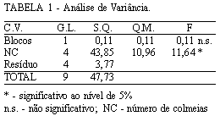
Segundo Free (1970), deve-se saturar o pomar de abelhas para que haja uma eficiente polinização, e como mostram os resultados (TABELA 2), a quantidade de colmeias que apresentou maior visitação de abelhas nas flores foi com 5/0,8 ha, porém estatísticamente não diferenciou de 2, 3 e
4 colmeias/0,8 ha, que foram maiores, semelhantes entre si e diferentes da média do número de abelhas coletadas na presença de 1 colmeia no pomar Então pode-se dizer que 2 colmeias/0,8 ha ou 2,5 /ha foram suficientes para cobrir toda a área florida.

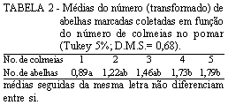
Entretanto, se fosse medido a produção final de maçãs talvez houvesse uma diferença significativa, estatísticamente falando, do número e peso de frutos com 2, 3, 4 e 5 colmeias/ha, isto porque, o número total de abelhas coletadas com 5 colmeias foi de 240, enquanto que com 2 colmeias/0,8 ha foi de 100, ou seja, será que uma população de campeiras 2,4 vezes maior, mais que o dobro, não aumentaria a produção final de frutos (Figura 1).

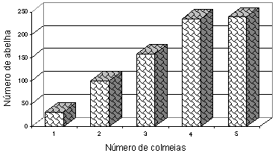
Figura 1 - Distribuição de abelhas marcadas em função do número crescente de colmeias introduzidas no pomar.
Segundo Paranhos (1996) a polinização por abelhas A. mellifera aumenta o peso, o número e a qualidade do suco da laranja, pois quanto maior o número de óvulos fecundados pelos pólens, maior será a quantidade de carpelos desenvolvidos, ficando os frutos maiores e mais bem formados.
Deve-se então futuramente, testar estas quantidades de colmeias na produção final de maçãs, pois os resultados poderão ser diferentes. Esses resultados estão de acordo com os obtidos por Bornus et al (1976) que recomendaram 2 colmeias/ha baseado em dados teóricos de número de flores/ha, número de flores que cada abelha visita e quantidade de abelhas/colônia e com Sljahov (1977) que conseguiu maior número, tamanho e peso de frutos de maçã com 3 colmeias/ha. Por outro lado discordam dos dados obtidos por Jankovic & Kulincevic (1985) que mostraram que a polinização e qualidade da maçã foram melhores em blocos contendo 5,3 colmeias/ha do que em blocos com 1,3 ou 2,7 colônias/ha. e Degrandi-Hoffman et al. (1987) que mostraram que aumentando o número de colmeias de abelhas/ha resultava em maior frutificação, mas havia um ponto onde começava a decrescer o número de frutos formados; concluíndo que mais de 5 colmeias/ha de maçã era desnecessário. Como se observa, o número de colmeias recomendadas para cada hectare de maçã varia grandemente de autor para autor, provavelmente devido a população de abelhas em cada colônia, a qual não é mencionada nos trabalhos, o clima, o cultivar de maçã, ou até mesmo a metodologia como se chega a esses resultados.
Utilizando-se a matriz de correlação de Pearson (TABELA 3), pôde-se verificar uma correlação positiva entre o número de colméias e abelhas marcadas, ou seja, a quantidade de abelhas radiomarcadas no campo aumentou com o acréscimo de novas colméias no pomar, conforme o esperado. Já para as abelhas não marcadas ocorreu justamente o inverso, indicando uma correlação negativa. Isto provavelmente ocorreu porque as abelhas radiomarcadas, que foram levadas progressivamente ao pomar, foram dominando a área através da marcação das plantas com feromônios característicos que é repelente às abelhas de outras colônias, como é comentado por Free & Willians (1983).
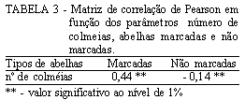

A Figura 2 mostra essa tendência no decorrer do período experimental, apesar do teste "T" pareado não ter dado resultado significativo ao comparar abelhas marcadas e não marcadas.

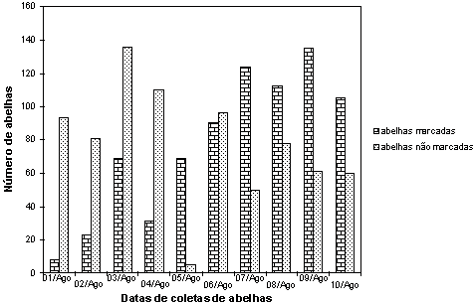
Figura 2 - Distribuição temporal de abelhas marcadas e não marcadas, coletadas nas flores de maçã.

NASCIMENTO Fº,V.N.; WIENDL, F.M. Possibilidade de substiutição do sistema líquido, na medida da radioatividade da abelha africana Apis mellifera adansonii (L), marcada com P-32. Piracicaba: CENA-USP/CNEN, 1972. 38p. (Boletim Técnico, 001).

